《新 聞 稿》
2022年2月台灣採購經理人指數
PMI 58.8%，NMI 51.6%
國家發展委員會、中華經濟研究院提供
2022年3月4日
一、台灣製造業採購經理人指數（Taiwan Manufacturing PMI）（詳圖1）
2022年2月經季節調整後之台灣製造業採購經理人指數（PMI）已連續20個月呈現擴張，本月指數回升2.6個百分點至58.8%。
- 五項組成指標中，新增訂單、人力僱用與存貨擴張，生產轉為擴張，供應商交貨時間上升。
- 2月因農曆春節與228假期僅15個工作天，惟經季調後之新增訂單指數仍攀升6.0個百分點至58.6%。
- 經季調後之生產指數亦僅維持1個月緊縮，本月隨即躍升9.7個百分點轉為擴張，指數為59.5%。
- 未來六個月展望指數續揚5.4個百分點至65.1%，為2021年8月以來最快擴張速度。
- 2022年2月五大產業回報PMI擴張，依擴張速度排序為電力暨機械設備產業（55.6%）、電子暨光學產業（54.4%）、交通工具產業（53.7%）、化學暨生技醫療產業（53.2%）與基礎原物料產業（51.3%）。食品暨紡織產業（47.9%）回報PMI轉為緊縮。
- 六大產業全數回報未來六個月展望擴張，依指數擴張速度排序為食品暨紡織產業（69.0%）、電子暨光學產業（66.8%）、基礎原物料產業（65.6%）、電力暨機械設備產業（62.2%）、化學暨生技醫療產業（60.3%）與交通工具產業（55.3%）。
以下節錄本月製造業值得關注之產業資訊（未經季節調整）：
1. 基礎原物料產業（詳圖2）
未經季調之基礎原物料產業PMI指數已連續20個月呈現擴張，惟指數續跌2.9個百分點至51.3%，為2020年8月以來最慢擴張速度。
- 五項組成指標中，新增訂單緊縮，生產轉為緊縮，人力僱用與存貨擴張，供應商交貨時間上升。
- 儘管2月因農曆春節與228假期僅15個工作天，未經季節調整之新增訂單指數雖已連續2個月緊縮，惟本月僅續跌1.0個百分點至46.7%。
- 未來六個月展望指數中斷連續2個月緊縮轉為擴張，指數躍升16.8個百分點至65.6%，為2021年6月以來最快擴張速度。
2. 電力暨機械設備產業（詳圖3）
未經季調之電力暨機械設備產業PMI指數已連續18個月呈現擴張，惟指數續跌1.7個百分點至55.6%。
- 五項組成指標中，新增訂單、人力僱用與存貨擴張，生產轉為緊縮，供應商交貨時間上升。
- 儘管2月因農曆春節與228假期僅15個工作天，未經季節調整之新增訂單指數仍攀升4.8個百分點至56.1%，連續第5個月呈現擴張。
- 未來六個月展望指數已連續5個月擴張，且指數回升3.4個百分點至62.2%。

二、台灣非製造業經理人指數（Taiwan Non-Manufacturing NMI）（詳圖4）
2022年2月未季調之台灣非製造業經理人指數（NMI）續跌2.3個百分點至51.6%。
- 四項組成指標中，商業活動與新增訂單緊縮，人力僱用擴張，供應商交貨時間上升。
- 部分導因於2月農曆春節與228假期工作天數較少之故，未經季節調整之商業活動與新增訂單（新增簽約客戶或業務）指數同步中斷連續7個月的擴張轉為緊縮，二指數分別下跌7.3與4.5個百分點至45.9%與47.5%。
- 國內疫情變化一度使未來六個月展望指數在1月驟跌11.6個百分點至2021年7月以來最慢擴張速度（53.0%），惟隨著本土疫情趨緩，本月指數回升6.5個百分點至59.5%。
- 八大產業中，四大產業NMI皆呈現擴張，依擴張速度排序為教育暨專業科學業（58.8%）、資訊暨通訊傳播業（54.4%）、零售業（54.2%）與營造暨不動產業（53.8%）。住宿餐飲業（31.9%）、運輸倉儲業（38.9%）、批發業（48.2%）與金融保險業（48.6%）則回報NMI緊縮。
- 八大產業中，六大產業回報未來六個月展望呈現擴張，各產業依指數擴張速度排序為教育暨專業科學業（71.7%）、營造暨不動產業（66.7%）、資訊暨通訊傳播業（60.0%）、零售業（58.3%）、批發業（54.8%）與金融保險業（53.3%）。住宿餐飲業（38.9%）與運輸倉儲業（44.2%）則回報未來六個月展望呈現緊縮。

Panel A：台灣製造業採購經理人指數
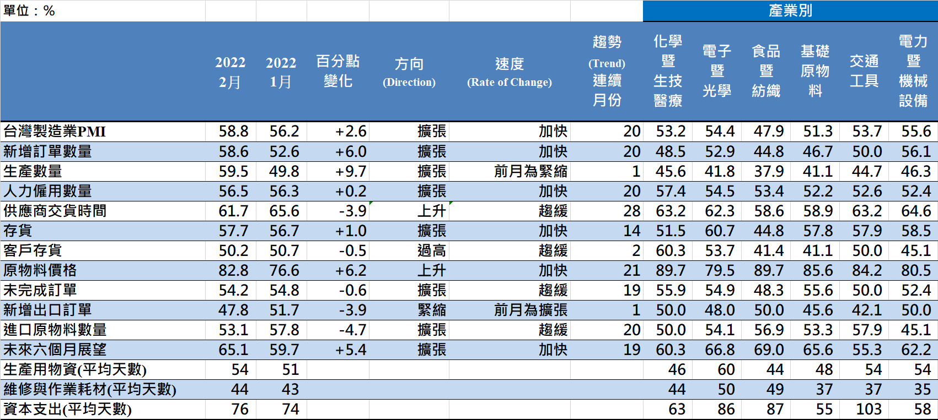
Panel B：台灣製造業PMI時間序列走勢圖 | Panel C：產業別PMI示意圖
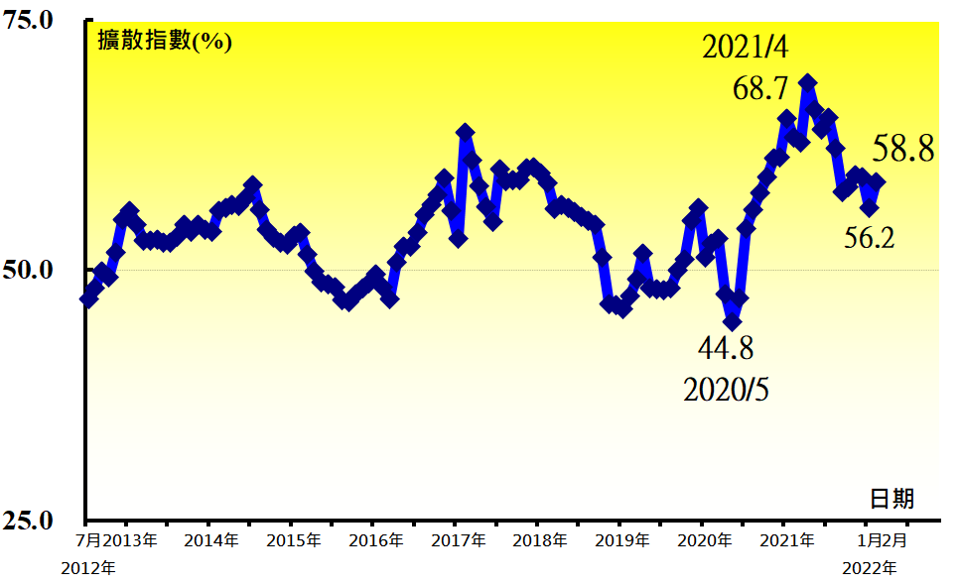 | 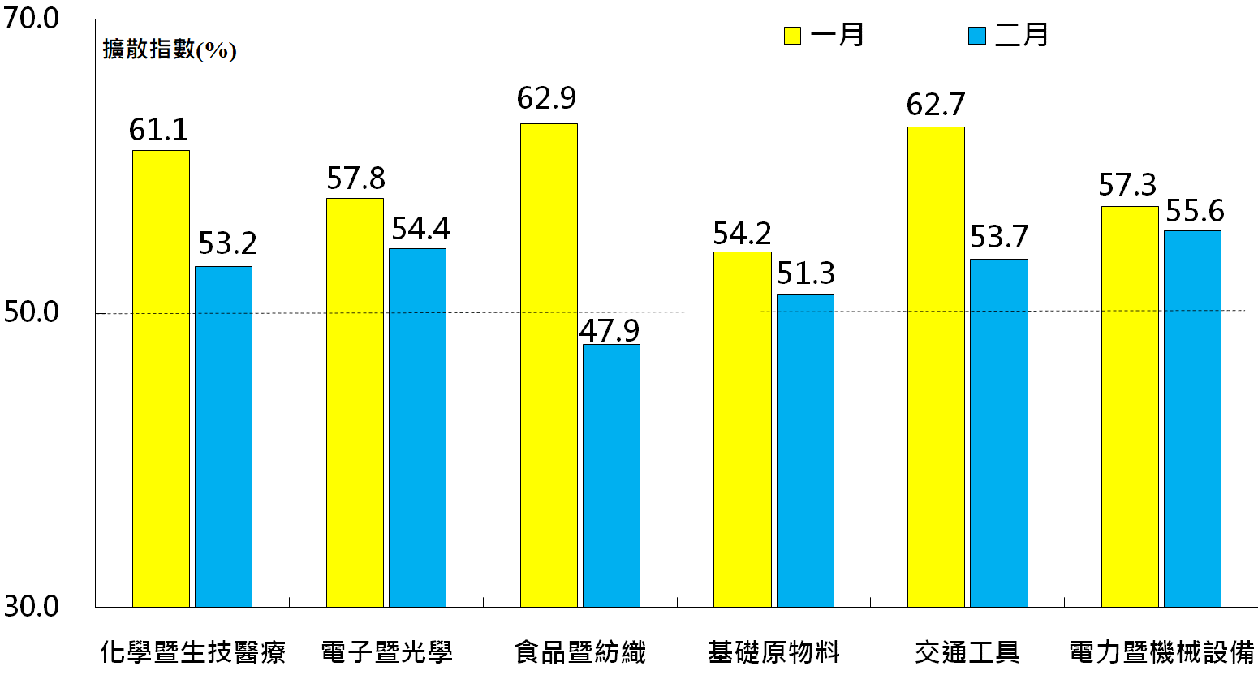
圖1 台灣製造業採購經理人指數 (Taiwan Manufacturing PMI)

Panel A：基礎原物料產業採購經理人指數 | Panel B：基礎原物料產業PMI
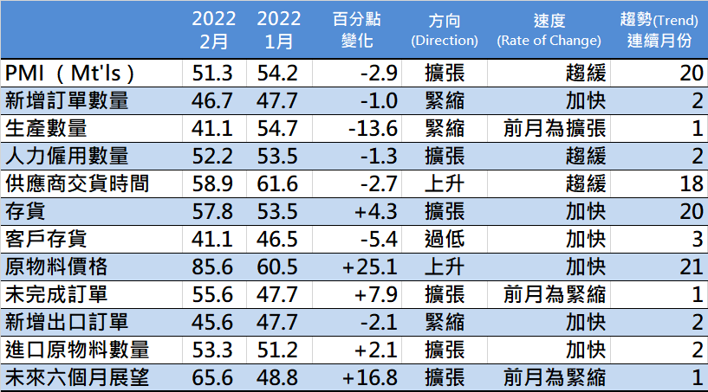 | 時間序列走勢圖
 | 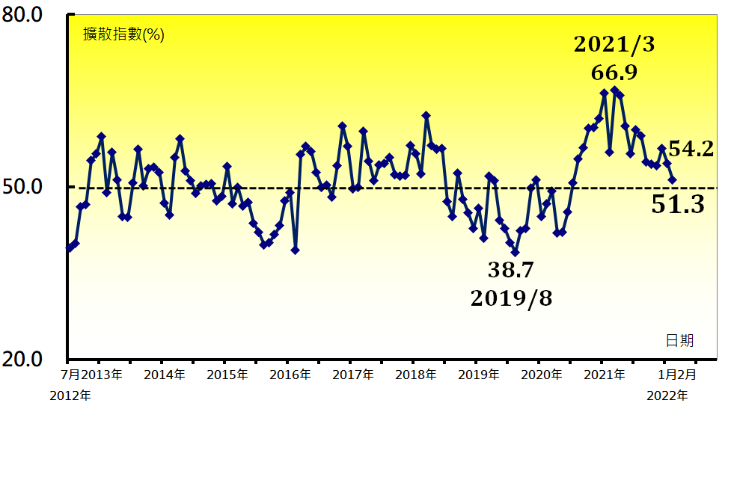
圖2 基礎原物料產業 (Basic Materials)

Panel A：電力暨機械設備產業採購經理人指數 | Panel B：電力暨機械設備產業PMI
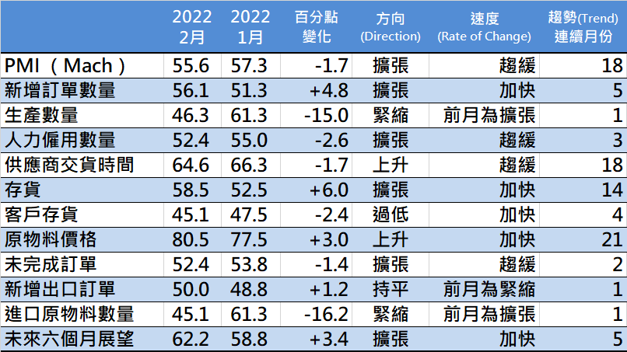 | 時間序列走勢圖
 | 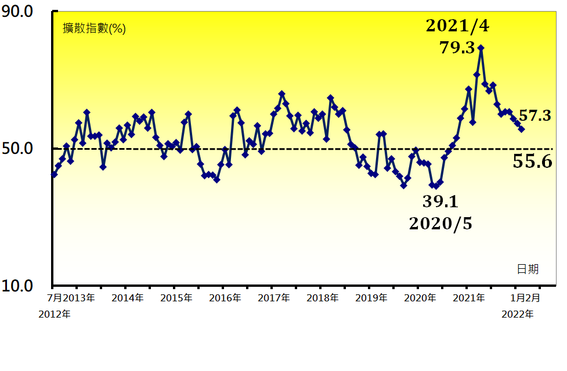
圖3 電力暨機械設備產業 (Electrical and Machinery Equipment)

Panel A：台灣非製造業經理人指數
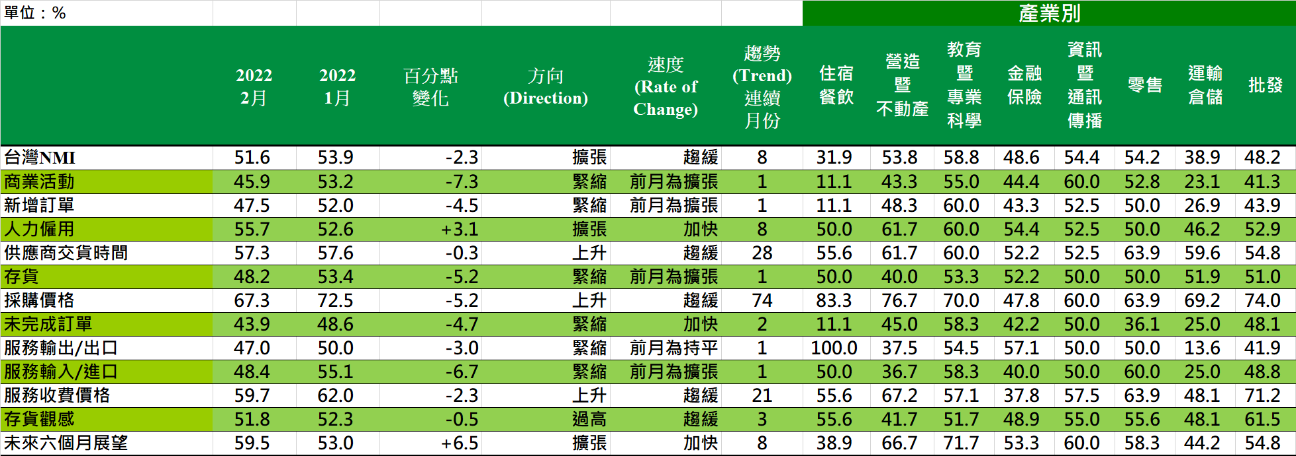
Panel B：台灣非製造業NMI時間序列走勢圖 | Panel C：產業別NMI示意圖
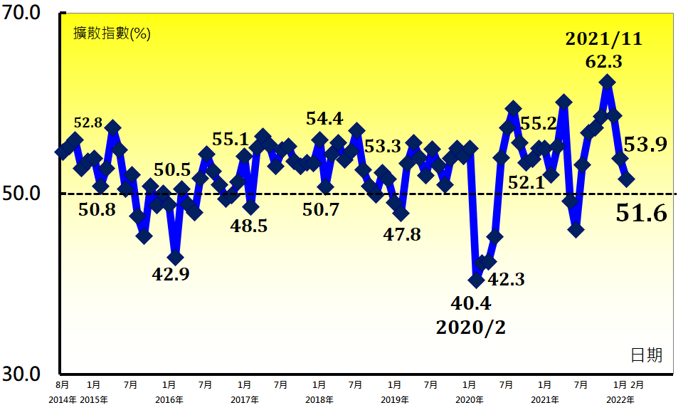 | 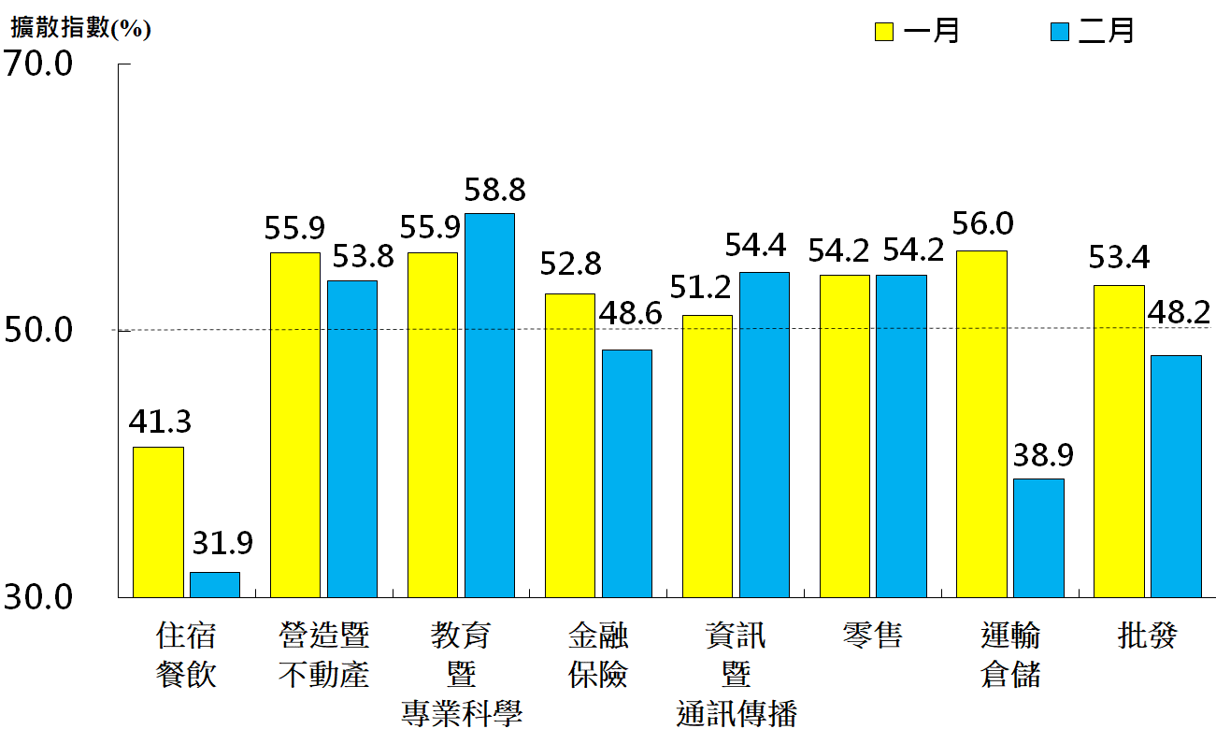
圖4 台灣非製造業經理人指數 (Taiwan Non-Manufacturing NMI)

中華經濟研究院
2022年2月台灣採購經理人指數
發布記者會
日 期：民國111年3月4日（星期五）
時 間：上午10:00-12:00
地 點：中華經濟研究院B003會議室
（台北市長興街七十五號）

報 告 人：
中華經濟研究院第三研究所 | 陳馨蕙助研究員
列 席 者：
中華經濟研究院 | 張傳章院長
中華經濟研究院 | 王健全副院長
中華採購與供應管理協會採購與供應研究中心 | 賴樹鑫執行長
中央研究院經濟研究所 | 簡錦漢研究員
中華經濟研究院第三研究所 | 陳馨蕙助研究員

中華經濟研究院受國家發展委員會（前經建會）委託，並與中華採購與供應管理協會合作進行台灣製造業採購經理人指數調查。自2012年11月起正式發布台灣製造業採購經理人指數，2018年4月起發布季節調整後PMI並於每年4月視模型檢定結果回溯調整(Revisions)一次，2021年3月起發布製造業產業別報告。中經院針對有相對穩定季節性之PMI總指標，新增訂單、生產與人力僱用三指標分別進行季節調整，供應商交貨時間與存貨則因季節性不穩定，故不作任何調整。PMI五項組成指標外之六項擴散指標以及產業別數據則全數為未經季節調整後之原始數據，故數值仍會反映一定程度之季節性。由於X-13ARIMA-SEATS最適合季節調整之序列長度需5~7年以上，故非製造業經理人指數（NMI）仍未進行季節調整。

